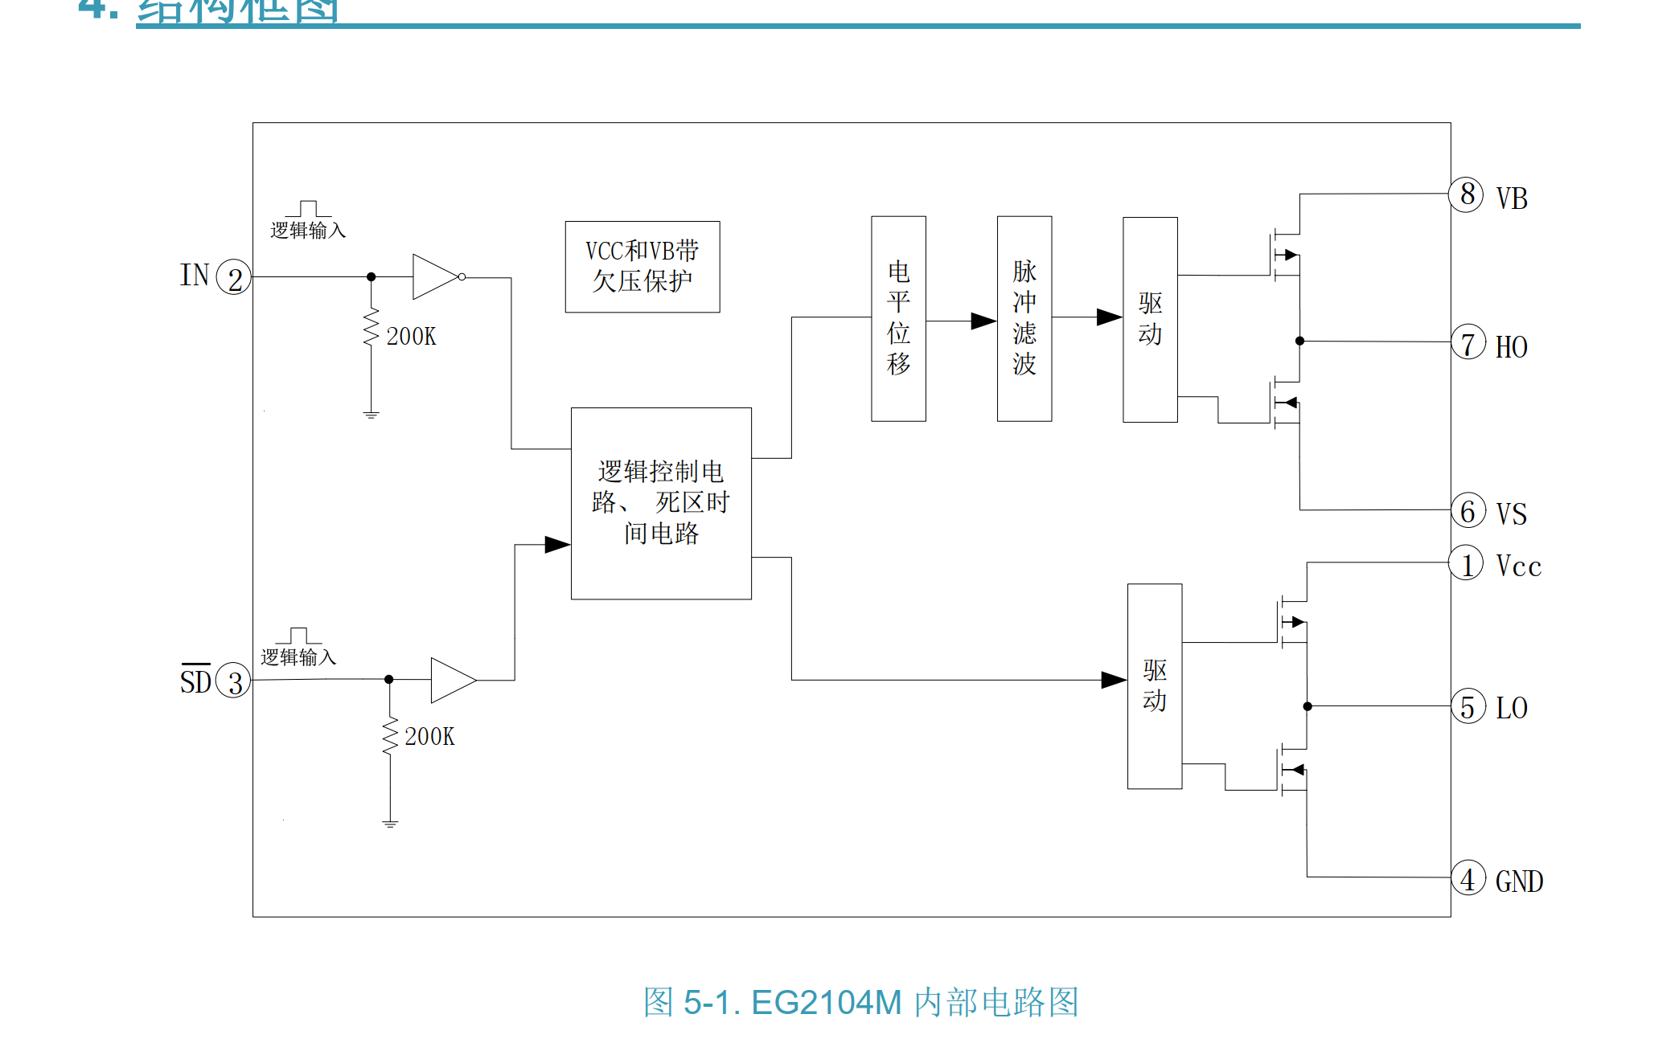

要实现经典的自举（Bootstrap）电路来驱动高边 MOS 管，需要利用外部的自举二极管和自举电容，将 $V_{CC}$的能量“抬升”到 VB 脚。
以下是具体的接线方案：
1. 接线步骤
- Vcc 引脚（①脚）： 直接连接外部稳定的低压控制电源（例如 +12V 或 +15V）。
- 自举二极管（Bootstrap Diode）： 正极（阳极）接 Vcc（①脚），负极（阴极）接 VB（⑧脚）。
- 自举电容（Bootstrap Capacitor）： 一端接 VB（⑧脚），另一端接 VS（⑥脚）。
2. 引脚功能配合解析
结合图片中的典型高边驱动架构，其工作逻辑如下：
引脚 | 名称 | 接线目标 | 自举电路中的角色
① | Vcc | 芯片供电电源 | 自举能量的源头。
⑧ | VB | 高边驱动正电源轨 | 存储自举电压，为高边驱动电路（电平位移、脉冲滤波、驱动）供电。
⑦ | HO | 高边驱动输出 | 接外部高边 NMOS 的栅极（Gate）。
⑥ | VS | 高边驱动悬浮地（参考点） | 接外部高边 NMOS 的源极（Source），即半桥的中间中点。
3. 工作原理简述
- 充电阶段（低边导通时）： 当半桥的低边管导通或负载将 VS 拉低到地（GND）时，$V_{CC}$ 通过自举二极管向自举电容（接在 VB 和 VS 之间）充电，使电容两端电压接近 $V_{CC}$。
- 抬升阶段（高边导通时）： 当高边管准备导通，VS 电位开始抬升至高压母线电压（$V_{Bus}$）时，由于电容两端电压不能突变，VB 脚的电位会被自动“抬高”到 $V_{Bus}+V_{CC}$。此时，内部驱动电路利用 VB 和 VS 之间的电位差，通过 HO 引脚安全地向高边管输出驱动电压。
⚠️ 注意事项：
- 二极管选型： 必须使用**快恢复（Fast Recovery）或肖特基（Schottky）**二极管，且耐压值必须大于半桥的高压母线电压。
- 电容选型： 靠近芯片 VB 和 VS 引脚放置，通常建议使用一个 $0.1μ\text{F}∼1μ\text{F}$的陶瓷电容。

为什么命名为VBVS？这个B和S代表啥意思？还有这个二极管在这个自举电路中。起什么作用？为什么要选快恢复二极管或者肖特基二极管？

1. 引脚名称的含义
这些命名源自国际通用的半导体芯片引脚标准定义（通常以功率 MOS 管的极性名称为基础）：
- VB 中的 “B” 代表 Bootstrap（自举）：
  - V 代表电压（Voltage），B 代表 Bootstrap。
  - 它代表高边驱动内部电路的正电源轨（高边悬浮供电基准）。
- VS 中的 “S” 代表 Source（源极）：
  - V 代表电压（Voltage），S 代表 Source。
  - 因为这个引脚必须直接连接到外部高边 NMOS 管的源极（Source），作为高边驱动电路的参考地（悬浮地）。
2. 自举二极管的作用
在自举电路中，这个二极管起到了“单向充电桩”和“高压隔离墙”的双重作用：
- 正向充电（导通）： 当低边 MOS 管导通时，VS 脚被拉低到接近 0V。此时 $V_{CC}$电压大于 VS，二极管正向导通，向自举电容充电。
- 反向隔离（截止）： 当高边 MOS 管导通时，VS 脚的电平会被抬升到高压母线电压（例如 +400V），自举电容将 VB 脚也抬升到 $400\text{V}+V_{CC}$。此时二极管承受反向高压而截止，防止自举电容里的高压电荷倒灌回低压的 $V_{CC}$电源，保护前级低压控制电路不被烧毁。
3. 为什么必须选快恢复或肖特基二极管？
普通二极管（如 1N4007）在应对高频开关电路时太慢，无法胜任。必须选择快恢复（Fast Recovery）或肖特基（Schottky）二极管，原因如下：
- 极短的反向恢复时间（$t_{rr}$）： 当高边管从关闭到导通的瞬间，VS 电压急速飙升，二极管需要立刻从“导通”切换到“截止”状态。
  - 快恢复/肖特基二极管的关断速度极快（纳秒级，$\text{ns}$）。
  - 如果使用普通二极管，它的关断速度太慢，在高边管急速导通的瞬间，高压母线电压会通过尚未完全关闭的二极管逆向灌入 $V_{CC}$电源，导致芯片高压损坏或系统复位。
- 正向导通压降小（$V_{F}$）： 特别是肖特基二极管，其导通压降通常只有 $0.4\text{V}$左右（普通二极管约为 $0.7\text{V}∼1\text{V}$）。
  - 自举电容能充到的最大电压为 $V_{Cap}=V_{CC}-V_{F}$。
  - 二极管的压降越小，自举电容充到的电压就越接近 $V_{CC}$，高边 MOS 管的栅极驱动电压就越充足，导通损耗也越小。

可以选择快恢复二极管和肖特基二极管。为什么这两个都可以选择？这两个的区别是什么？

快恢复二极管（FRD）和肖特基二极管（SBD）由于都具备极短的反向恢复时间，能够在高频开关状态下快速截止，因此都能满足自举电路的基本要求。
但在具体的高边驱动应用中，它们的核心物理特性和适用场景存在明显区别：
1. 核心区别对比
特性 | 肖特基二极管 (SBD) | 快恢复二极管 (FRD)
导通压降 ($V_{F}$) | 极低（约为 $0.4\text{V}$） | 较高（约为 $1.0\text{V}∼1.4\text{V}$）
反向耐压 ($V_{RRM}$) | 较低（通常在 $200\text{V}$ 以下） | 极高（可轻松达到 $600\text{V}$ 甚至 $1200\text{V}$ 以上）
反向漏电流 ($I_{R}$) | 较大（且随温度升高显著增大） | 极小（高温稳定性较好）
反向恢复时间 ($t_{rr}$) | 几乎为零（多为几个纳秒） | 很短（几十纳秒级）
2. 为什么这两个都可以选择？
自举电路对二极管的关键考核指标是“关断速度”。 当高边管导通、VS 引脚瞬间飙升至高压时，二极管必须在几纳秒到几十纳秒内彻底截止，否则母线高压就会倒灌。无论是肖特基还是快恢复二极管，它们的关断速度都足够快，能够确保自举电容的电荷不被倒灌，从而保护低压侧的 $V_{CC}$电源。
3. 在实际选型中如何决定？
由于耐压性能的不同，它们在自举电路中的分工非常明确：
- 低压驱动（如：低压直流电机驱动、12V/24V/48V 步进驱动、同步整流）：
  - 首选：肖特基二极管。
  - 原因： 母线电压低，肖特基的耐压足够。同时它的导通压降极低（$0.4\text{V}$），使得自举电容能充到更饱满的电压（$V_{CC}-0.4\text{V}$），高边管的栅极驱动更充分。
- 高压驱动（如：220V 市电输入、逆变器、变频器、高压大功率开关电源）：
  - 首选：快恢复二极管（或超快恢复二极管 UFRD）。
  - 原因： 母线电压可能高达 $310\text{V}∼400\text{V}$甚至更高，肖特基二极管在此电压下会直接击穿。快恢复二极管虽然压降稍大（自举电容电压会牺牲约 $1\text{V}$），但其高耐压和低反向漏电流特性，是确保高压系统安全运行的必要选择。

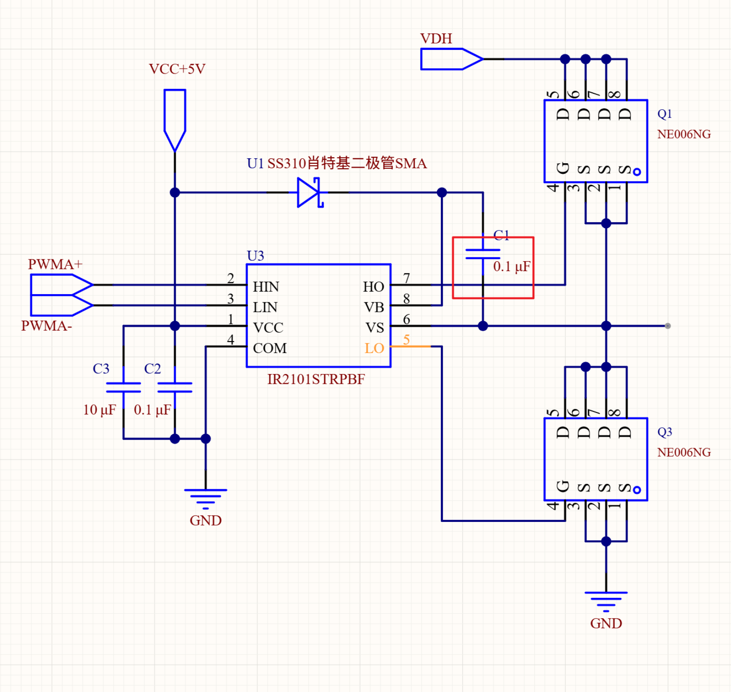

在三相逆变 FOC 算法的背景下，确定自举电容（图中 $C_{1}$）的容值通常有两种方法：工程经验法（快速选用） 和 理论公式计算法（精确校核）。
考虑到你使用的是 IR2101 + NE006NG 推低压电机跑 FOC，这里为你梳理具体的确定逻辑。
1. 工程经验法（最常用、最稳妥）
在实际开发中，由于 FOC 的开关频率普遍在 $20\text{kHz}∼40\text{kHz}$，自举电容一般直接选用 $1μ\text{F}∼4.7μ\text{F}$ 的电容，再并联一个 $0.1μ\text{F}$ 的高频滤波电容。
- 你当前电路图的问题： 图中 $C_{1}$ 只画了一个 $0.1μ\text{F}$。如果只用这一个电容，在 FOC 连续高频切换（特别是在占空比极高、低速运行时），电容内存储的电荷很容易被耗尽，导致高边驱动欠压保护。
- 改进建议： 建议将 $C_{1}$ 改为 $2.2μ\text{F}$ 或 $4.7μ\text{F}$ 的贴片陶瓷电容（X7R 材质，耐压根据你的 VDH 母线电压决定），并在其旁边再并联一个 $0.1μ\text{F}$ 的小电容。
2. 理论公式计算法
如果你想从底层原理上算清楚到底需要多大，自举电容的电荷量必须保证在高边管导通期间，其电压降（$ΔV_{BS}$）不会影响高边管的驱动。
计算公式通常为：
$$C_{Boot}≥\frac{Q_{Total}}{ΔV_{BS}}$$
① 确定总电荷量 $Q_{Total}$
高边管每开关一次，自举电容要消耗的电荷包括：
- $Q_{g}$ (MOS管栅极总电荷)： 查阅 NE006NG 规格书（通常在 $15\text{nC}∼30\text{nC}$ 左右）。
- $I_{lk}×t_{on}$ (芯片内部电路消耗)： IR2101 悬浮侧漏电流在导通时间（$t_{on}$）内的消耗。
- $Q_{ls}$ (电平位移电路所需电荷)： 芯片内部静态消耗。
在低压 MOS 系统中，常见的 $Q_{Total}$ 约为 $50\text{nC}∼100\text{nC}$。
② 确定允许的电压降 $ΔV_{BS}$
- 你的 $V_{CC}$ 供电为 +5V（注：需特别注意，IR2101 的推荐工作电压 VCC 范围通常是 $10\text{V}∼20\text{V}$，如果只给 5V，芯片很可能无法正常工作甚至触发欠压锁定，建议将 VCC 改为 12V）。
- 假设 $V_{CC}=12\text{V}$，扣除肖特基二极管 SS310 的压降（约 $0.4\text{V}$），自举电容满电约为 $11.6\text{V}$。
- 为了保证高边 MOS 管良好导通，VB-VS 电压不能跌破 $9\text{V}$。因此，允许的最大电压降 $ΔV_{BS}=11.6\text{V}-9\text{V}=2.6\text{V}$。
③ 引入安全系数计算
为了绝对安全，理论计算出的容值一般要放大 10 到 15 倍，以应对电容的直流偏压特性（电容在加电压后实际容值会衰减）：
$$C_{Boot}=15×\frac{100\text{nC}}{2.6\text{V}}≈0.58μ\text{F}$$
这就是为什么在工程上直接选择 $1μ\text{F}∼4.7μ\text{F}$ 最为稳妥的原因。
💡 针对你这张原理图的两点重要提醒：
- VCC 电压检查： 图中左上角标的是 VCC+5V。IR2101 是不支持 5V 驱动的。请务必将此处改为 +12V，否则 MOS 管无法被正常打开。
- 二极管耐压检查： 你选用的是 SS310（100V / 3A 肖特基）。对于小车来说电流绰绰有余，但请确认你的母线电压 VDH 是否低于 80V。如果 VDH 接近或高于 100V，需要更换耐压更高的超快恢复二极管（如 ES1J 等）。

为什么这个自举电容选了1微法之后，还要变成一个0.1微法的电容？

把自举电容从 $1μ\text{F}$增加到 $4.7μ\text{F}$左右，然后再并联一个 $0.1μ\text{F}$的小电容，是为了让它们“分工合作”，完美解决高频 FOC 逆变电路中的两个核心问题：储能总量与高频反应速度。
这并不是用 $0.1μ\text{F}$代替 $1μ\text{F}$，而是把它们并联在一起使用。原因如下：
1. 物理特性决定了“没有完美的单颗电容”
在真实的电子世界中，电容不仅有电容量，还内部自带了等效串联电感（ESL）和等效串联电阻（ESR）。
- 电容体积越大、容值越高（如 $1μ\text{F}∼4.7μ\text{F}$）： 它的内部寄生电感（ESL）就会相对较大。这就导致它在面对极高频、极快速的毛刺噪声时，“反应变慢”，无法及时把这些高频噪声滤除到地。
- 电容体积越小、容值越低（如 $0.1μ\text{F}$或 $10\text{nF}$）： 它的寄生电感（ESL）非常小，这让它拥有极快的高频响应速度，能够瞬间吃掉几十兆赫兹（MHz）级别的高频尖峰脉冲，但缺点是它的肚子里装不下多少电荷（容量太小）。
2. 双电容并联的“黄金搭档”分工
为了同时满足 FOC 算法高频开关下对“大电荷”和“抗干扰”的严苛要求，我们引入双电容并联：
- 大电容（$1μ\text{F}∼4.7μ\text{F}$）——“大力士/蓄水池”
  - 职责： 专门负责储能。每次高边 MOS 管（NE006NG）开启时，都需要大量的电荷瞬间灌入栅极。大电容能保证高边管在整个导通周期内电压稳定，不至于因为电量被抽走而导致驱动电压跌落。
- 小电容（$0.1μ\text{F}$）——“特种兵/高频盾牌”
  - 职责： 专门负责滤除高频尖峰噪声。FOC 的 SVPWM 开关速度极快（纳秒级），MOS 管开关的瞬间会在 VS 引脚产生剧烈的电压跳变（高 $dv/dt$噪声）。这个小电容凭借极低的寄生电感，能赶在大电容反应过来之前，抢先一步把这些致命的高频毛刺和尖峰噪声吸收掉，防止驱动芯片的 VB-VS 之间受到高频干扰而误动作。
布局（Layout）关键
在 PCB 画板时，这两个并联的电容摆放位置非常讲究： 必须把那个 $0.1μ\text{F}$的小电容放在最里面，也就是最死死贴紧 IR2101 的 VB 和 VS 引脚的位置；大电容则稍微靠外一点。
这样才能确保小电容以最短的路径、最小的阻抗发挥它的高频滤波作用。

为什么这个 VS 引脚会在开关速度很快的时候，产生剧烈的电压跳变？并联在大电容两端，它滤除的是哪里到哪里的高频噪声？

如果说在 VCC 和地之间并联一个电容，我知道这个高频噪声会立马导入到地下面去。但是这样没有地，你直接并联一个电容，它会滤除噪声吗？

这个问题问得非常深刻，直击自举电路与高频开关电源的核心本质。我们分两部分来彻底拆解你的疑问：为什么 VS 会暴跳？以及没有直接接地，这个电容到底是怎么滤除噪声的？
一、 为什么 VS 引脚会产生剧烈的电压跳变？
在三相逆变（FOC）电路中，VS 引脚接的是半桥的中点（即高边 MOS 管的源极和低边 MOS 管的漏极）。
当高边管和低边管交替导通时，VS 脚的电压会在 0V（地） 和 VDH（母线高压） 之间疯狂切换。
- $dv/dt$极高： FOC 的开关切换是在纳秒（$\text{ns}$）级别完成的。假设你的母线电压 VDH 只有 24V，在 20ns 内从 0V 跳变到 24V，其电压变化率 $dv/dt$就高达 $1200\text{V}/μ\text{s}$。
- 寄生电感引起的“寄生振荡”： 功率回路的 PCB 走线、MOS 管的引脚都存在寄生电感（L），而 MOS 管自身存在寄生电容（C）。当大电流在高频下急速切换时（高 $di/dt$），寄生电感和电容会发生高频谐振。
- 结果： VS 引脚在切换瞬间，不仅是平滑地跳变，还会伴随极其剧烈的、高达数十兆赫兹（MHz）的高频电压尖峰和震荡毛刺。
二、 没有接“地”，并联一个电容怎么滤除噪声？
你理解的“VCC 接个电容到地，噪声泄放到地”是“共模滤波/对地滤波”的概念。 但在自举电路中，这个 $0.1μ\text{F}$的小电容，滤除的是 VB 到 VS 之间（即悬浮驱动电源自身）的“差模噪声”。
电容之所以能滤除噪声，本质不是因为它“接了地”，而是因为“电容两端的电压不能突变”。
1. 它滤除的是哪里到哪里的噪声？
它滤除的是 VB 引脚相对于 VS 引脚的高频电压波动。
- 高边驱动电路的电源： 驱动芯片内部负责推高边管的逻辑电路、移位电路，它们的供电完全仰仗 VB（正极）和 VS（负极）。也就是说，VS 就是高边驱动电路的“临时参考地”。
- 噪声的危害： 当 VS 脚发生前面提到的剧烈震荡时，由于电荷耦合，VB 脚如果不能“亦步亦趋”地跟着 VS 一起震荡，VB 和 VS 之间的电压差（$V_{BS}$）就会忽高忽低。一旦 $V_{BS}$被噪声干扰跌破欠压阈值，或者产生瞬间超高压，芯片内部的高边逻辑就会陷入混乱，导致误触发甚至烧毁。
2. 没有地，它是怎么工作的？
你可以把并联在 VB 和 VS 之间的 $0.1μ\text{F}$电容想象成一个“高频紧箍咒”：
- 当外部高频干扰试图让 VB 和 VS 产生不一样的电位波动时，这个小电容因为高频阻抗极低，瞬间允许高频电流穿过。
- 它强行把 VB 和 VS 在动态上“锁死”在一起。VS 暴涨，VB 跟着暴涨；VS 剧烈震荡，VB 跟着剧烈震荡。
- 这样一来，虽然它们对真正的“系统大地（GND）”在疯狂乱跳，但是对于彼此而言（$V_{B}-V_{S}$），电压始终稳定在 12V 左右，内部的驱动逻辑电路看周围就是一片风平浪静。
总结
- VCC 到 GND 的电容，保护的是整个系统低压侧的“地参考”稳定。
- VB 到 VS 的小电容，是在 VS 疯狂暴跳时，为高边驱动电路强行圈出一块“地方自治的静土”，确保高边管的栅极电压不被这个跳变带偏。

